ІНСТРУКЦІЯ З РЕЄСТРАЦІЇ УЧАСНИКА НА ЕЛЕКТРОННОМУ МАЙДАНЧИКУ
Робота на майданчику відбувається в мережі Інтернет на сайті sale.navita.com.ua та не потребує завантаження на комп’ютер жодних додатків.
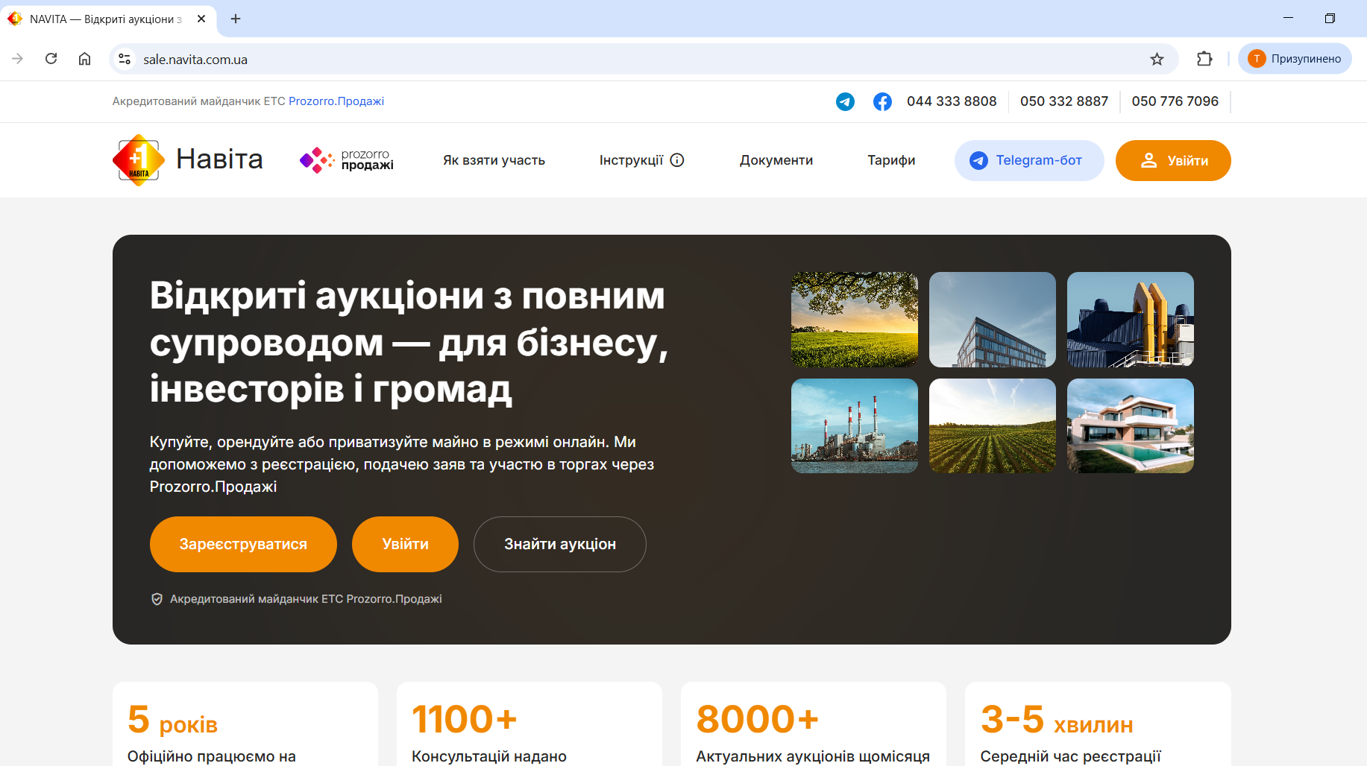
Натисніть кнопку «Увійти» у верхній частині електронного майданчика.
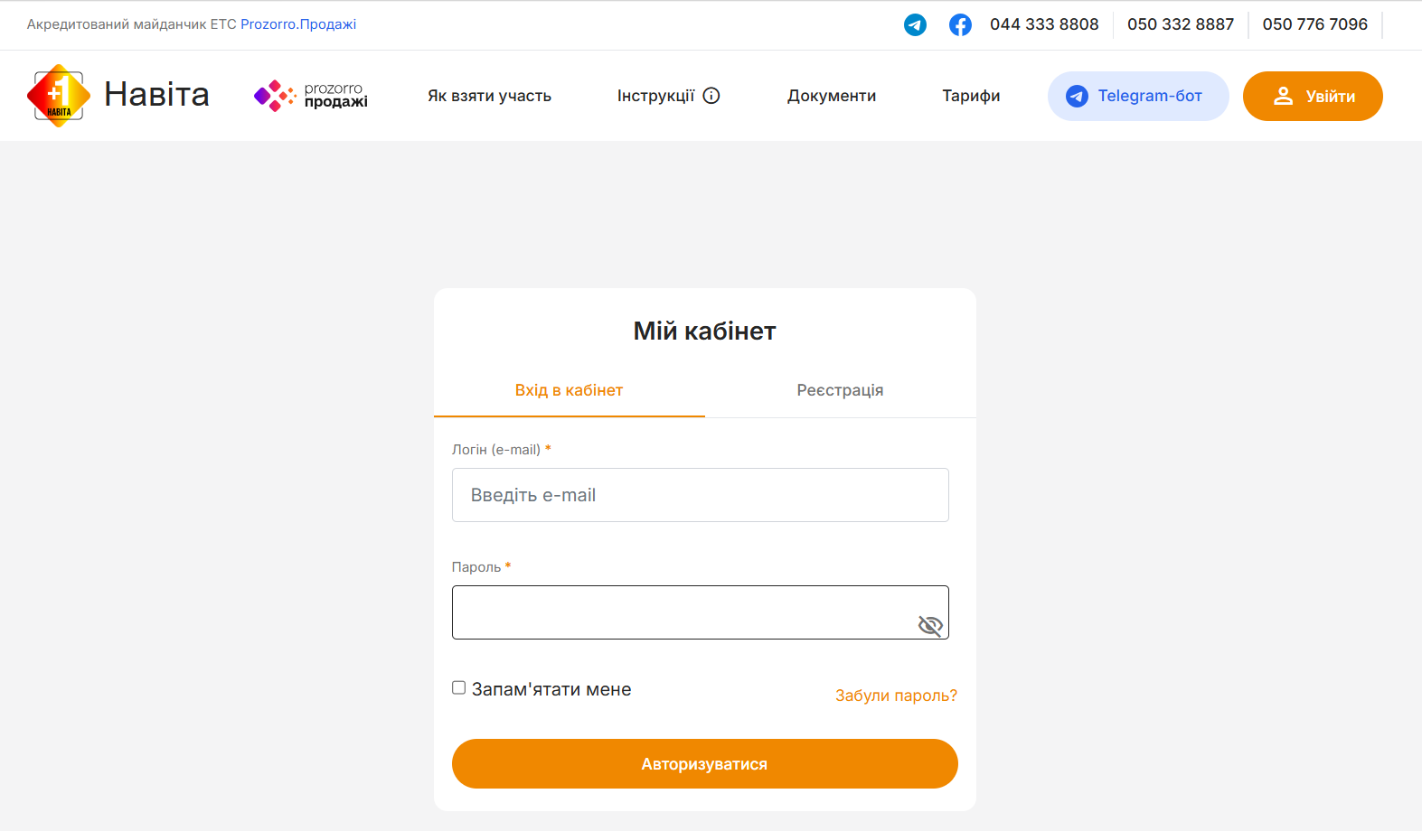
Натисніть кнопку «Реєстрація».

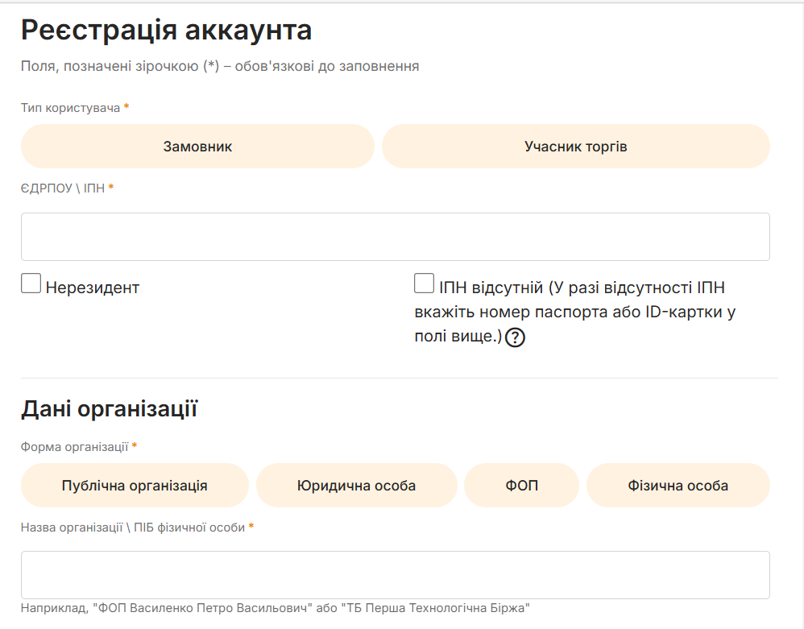
Після цього потрібно заповнити наступні поля:
- Тип користувача – Учасник торгів
- У поле Код ЄДРПОУ або ІПН або паспорт необхідно вписати код ЄДРПОУ для юридичних осіб, а якщо учасник є фізичною особою або фізичною особою-підприємцем – ідентифікаційний код або серію та номер паспорта для фізичних осіб, що відмовилися від отримання ідентифікаційного коду за релігійними переконаннями та мають відповідну відмітку в паспорті.
«Дані організації» Перш за все Вам необхідно обрати форму організації для Вашого учасника, а саме:
Учасник юридична особа – для учасників-юридичних осіб, створених відповідно до законодавства України та які не є фінансовими установами, доступний функціонал участі в усіх аукціонах, в тому числі з продажу прав вимоги за кредитними договорами.
Учасник фізична особа – для фізичних осіб, які діють від власного імені та у власних інтересах, доступний функціонал участі в усіх аукціонах, в тому числі з продажу прав вимоги за кредитними договорами.
Учасник фізична особа-підприємець - для фізичних осіб-підприємців, які діють від власного імені та у власних інтересах, доступний функціонал участі в усіх аукціонах, в тому числі з продажу прав вимоги за кредитними договорами.

Необхідно заповнити наступні поля:
Назва організації/ПІБ фізичної особи – коротка назва для юридичних осіб; для фізичних осіб та фізичних осіб-підприємців – прізвище, ім’я та по батькові.
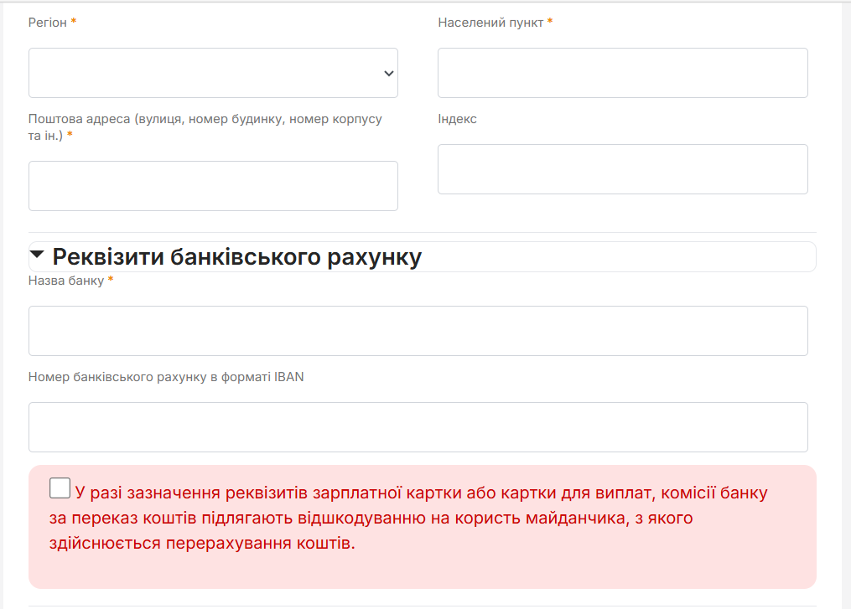
Далі необхідно заповнити блок адреси:
Поштовий індекс – необхідно вказати п’ятизначний код відділення поштового зв’язку, на обслуговування якого перебуває учасник.
Область або регіон – з випадаючого списку необхідно обрати область, в якій знаходиться учасник.
Населений пункт – необхідно вказати назву населеного пункту із зазначенням типу населеного пункту, наприклад місто Ужгород.
Адреса в населеному пункті – потрібно вказати поштову адресу у вказаному вище населеному пункті у форматі вулиця/провулок/проспект, назва вулиці, номер будинку, за наявності номер офісу/квартири/приміщення.
Наступним кроком буде заповнення банківських реквізитів:
Заповнюємо поля «Номер IBAN» та «Назву банку»
Зверніть увагу на застереження!
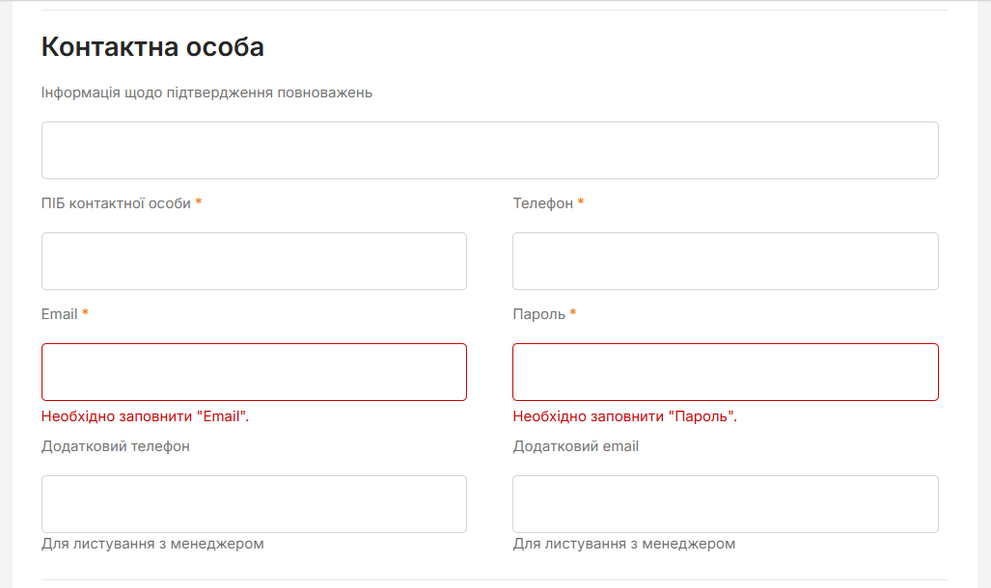
Наступним кроком буде заповнення Контактна особа:
ПІБ контакної особи- вказати прізвище, ім’я та по батькові контактної особи.
Телефон – потрібно вказати контактний телефон у форматі +380501111111.
Електронна пошта – потрібно вказати діючу електронну пошту, на яку прийде лист-підтвердження електронної адреси.
Пароль – потрібно вказати унікальний набір латинських символів та цифр у кількості від 8 до 20. Нікому не передавайте Ваш пароль!
Ці дані будуть автоматично внесені в заявки на участь у торгах, тому рекомендуємо вказувати інформацію саме учасника торгів.
Якщо є довірена особа, яка відповідає за подачу та оформлення документів, в такому випадку є можливість вписати додатковий телефон та електронну пошту для зв’язку менеджера майданчика з цією особою. Інформація про цю особу в електронній заявці та інших документах буде відсутня.
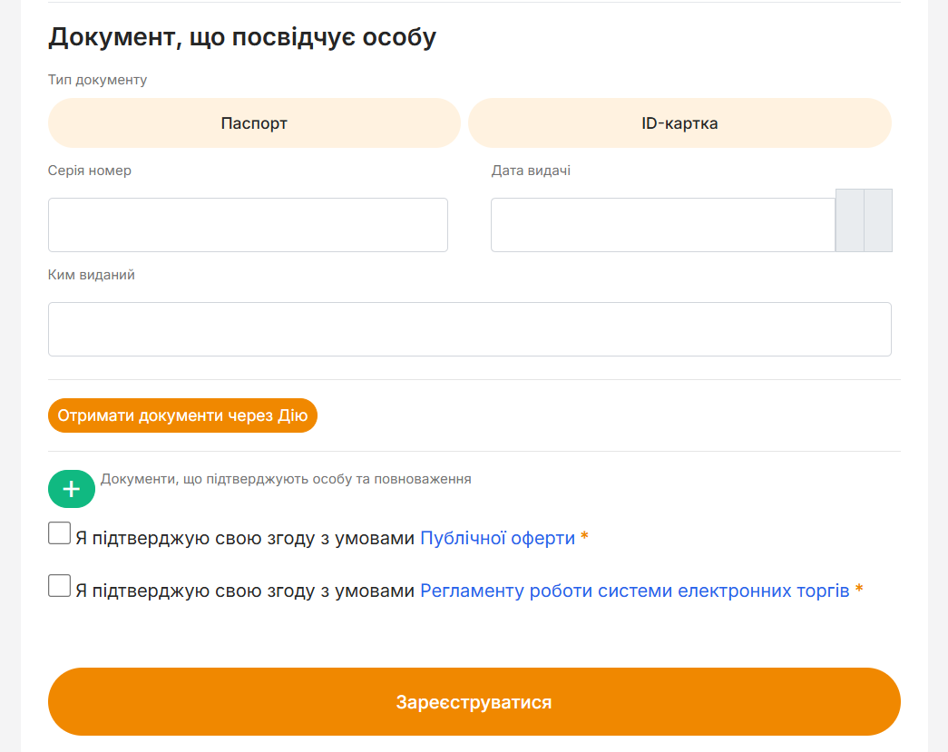
Наступним кроком буде заповнення документа особи- цей розділ заповнюють фізичні особи та ФОП вказують свої дані, а для юридичних осіб вказати дані директора.
Після чого, натиснувши кнопку «+Додати документ», обрати необхідний файл на комп’ютері, та, натиснувши кнопку «Завантажити», додати необхідні для ідентифікації документи:
Для юридичної особи – Витяг ЄДР, наказ на директора/уповноважену особу;
Для фізичної особи та фізичної особи-підприємця – скановану кольорову копію паспорту та ідентифікаційного коду також для даної особи доступна функція отримання документів через Дію.
Після заповнення усіх необхідних полів потрібно поставити відмітки погодження з умовами Регламенту та Договору приєднання та натиснути кнопку «Зареєструватися».
Після проходження даного кроку на вказану Вами електронну адресу прийде лист-підтвердження з посиланням, за яким Вам необхідно перейти для підтвердження актуальності електронної адреси.
Після цього Ваш профіль буде перевірено та допущено до роботи у системі. Ви можете зателефонувати за контактним телефоном (044 333 8808) ( 050 332 8887) (050 776 7096) для того щоб пришвидшити цей процес.

